|  |  |
| --- | --- |
|  |  |

**ПЛАН ЗАСТРОЙКИ**

**по компетенции «Малярные и декоративные работы» основная возрастная группа**

**Итоговый (межрегиональный) этап Чемпионата по профессиональному мастерству «Профессионалы»**

***Приморский край***

г. Уссурийск

2024 г.

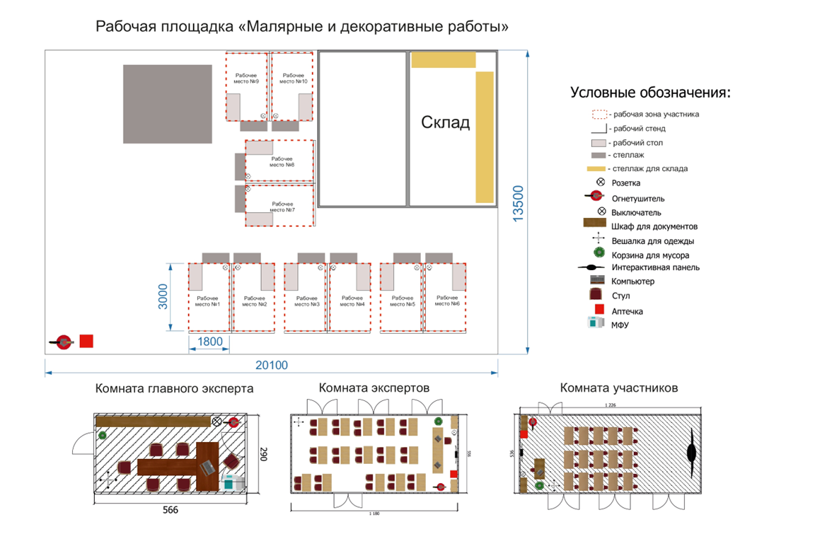

Актуальный план застройки для проведения чемпионата вычерчен в соответствии с принятыми в компетенции условными обозначениями с применением компьютерной программы и с учетом наименований.

Комната участников и комната экспертов, комната главного эксперта находятся в другом помещении, за пределами конкурсной площадки в шаговой доступности. Зона работы главного эксперта располагается в отдельном помещении.